№ п/п | Организация | Телефон | Адрес | ИНН | Доп. информация
Вывоз мусора и отходов
 | МТ-Система | +7 (495) 968-81-10  Круглосуточно | Москва, улица Генерала Дорохова, 10 |  | Приём вторсырья, Утилизация отходов  Сжигают мусор в контейнере ГКМ  55.704606, 37.435738 –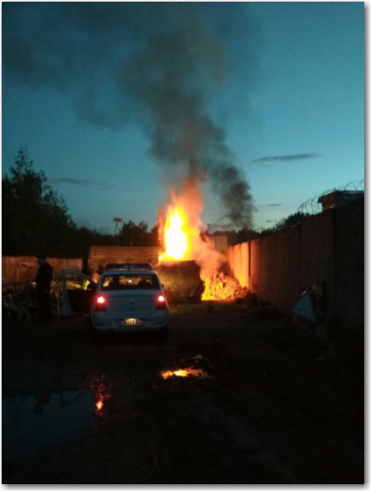 геолокация этой фотографии.  2. Сжигают шпалы (рядом)  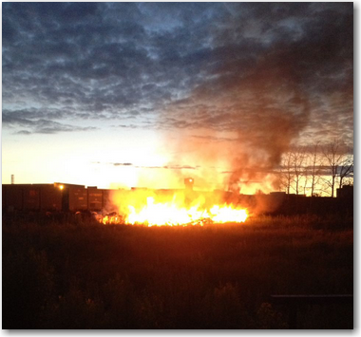  55.701125,37.438978 – геолокация этой фотографии.  Сайт организации: mtsistema.ru  Возможный АРЕНДОДАТЕЛЬ (вывеска на въезде к этому Безобразию):  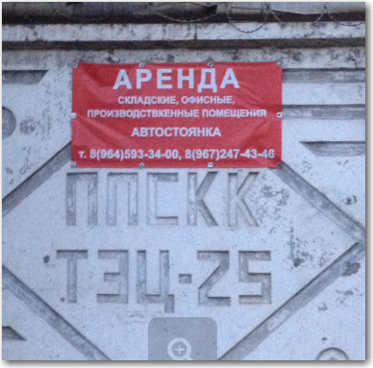
 | ОБЩЕСТВО С ОГРАНИЧЕННОЙ ОТВЕТСТВЕННОСТЬЮ "АБСОЛЮТ БЕТОН" | 8-910-450-88-32 | 121357, г. МОСКВА, ул. ГЕНЕРАЛА ДОРОХОВА, д. 10Д. | ИНН: 7729681022, ОГРН: 1117746322209. | Тот же адрес!  Производство товарного бетона  http://moskva.caddress.ru/com/ooo-absolyut-beton-3885411
 | ОБЩЕСТВО С ОГРАНИЧЕННОЙ ОТВЕТСТВЕННОСТЬЮ "АБСОЛЮТ БЕТОН" | 495-601-92-07 | 121357, г. МОСКВА, ул. ГЕНЕРАЛА ДОРОХОВА, д. 10Д | ИНН: 7729675195, ОГРН: 1117746108370. | Тот же адрес!  Производство изделий из бетона, гипса и цемента  http://moskva.caddress.ru/com/ooo-ktb-1-5537169
 | Утилизация Ибп | +7 (925) 444-79-39 | Москва, ул. Генерала Дорохова, 12 |  | 78801.ru  Геолокация:  55.701611, 37.439338  Фото с их трубой:  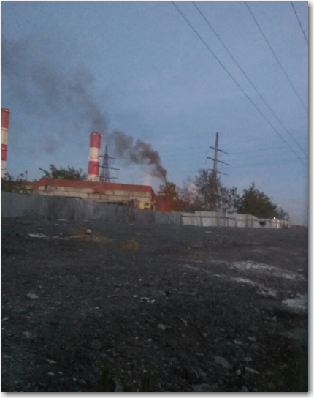
 | Рядом компания:  Утилизация Автомобилей Москва | +7 (916) 517-50-38 | Фактический адрес (по геолокации): Верейская улица, 5Ас1  В Контактах организации:  Москва, ул. Генерала Дорохова, 4, стр. 3 | www.evakuator-77.ru | Вид деятельности организации Утилизация отходов вывоз мусора и отходов  Геолокация:  55.705825, 37.442352  - много въезжает мусоровозов (КГМ)  Снимали ночью, фото темные (плохие)
 | Чистый город | +7 (495) 725-21-37  Круглосуточно | Москва, ул. Рябиновая, 17 |  | Вывоз мусора и отходов  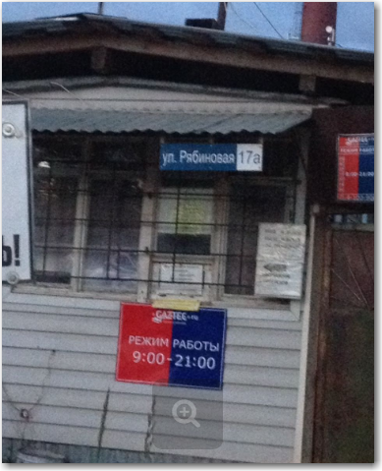  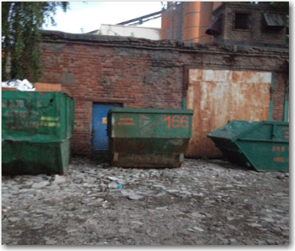  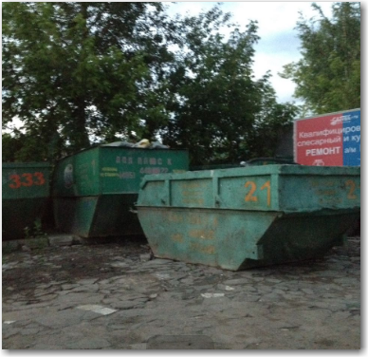
 | КадетСтрой | +7 (495) 504-18-94  +7 (495) 545-97-99  Открыто до 23:00 | Москва, ул. Дорогобужская, 14, стр. 16 |  | http://www.kadetstroy.ru/  www.arteh.ru
 | Пк Восток | +7 (926) 945-30-80 | Россия, Москва, Рябиновая улица, 53А, стр. 2 |  | http://www.metlom24.ru/
 | Вывоз мусора | +7 (903) 172-63-58  +7 (967) 122-27-22  Круглосуточно | Москва, Генерала Дорохова, 5 |  | www.ubrano.info
 | С-Транс | +7 (495) 107-91-09  Открыто до 17:00 | Москва, Рябиновая улица, 17 |  | Нет сайта
 | Экология 24 | +7 (926) 227-73-97 | Москва, ул. Верейская, 29
 | Экосити-97 | +7 (495) 921-30-40 | Россия, Москва, Верейская улица, 29А |  | www.ekocity.ru
 | Мегаполис Грин | +7 (495) 761-92-31 | Москва, ул. Веречйская, 27
 | МУСОРКА.РФ | +7 (965) 214-14-96  Открыто до 21:00 | Россия, Москва, Рябиновая улица, 53 |  | http://xn--80a  tfiken.xn--p1ai/kontakti/  мусорка.рф
 | Транс Актив | +7 (495) 968-25-03  Круглосуточно | Москва, ул. Рябиновая, 55, стр. 1 |  | uberumusor.ru
 | Экосити-97 | +7 (495) 921-30-40 | Россия, Москва, Верейская улица, 29А |  | www.ekocity.ru
 | Эко-Гранд-Сити | +7 (926) 225-37-66 | Москва, ул. Рябиновая, 21 |  | Нет сайта
 | Лол Плюс К | +7 (495) 722-24-00 | Россия, Москва, Рябиновая улица, 15с1 |  | Нет сайта
 | Евро Сан | +7 (495) 989-45-77  Открыто до 19:00 | Москва, Рябиновая улица, 43Ас9 |  | Нет сайта
 | МегаТранс | +7 (985) 364-89-70  +7 (495) 364-89-70  +7 (985) 442-55-88  Круглосуточно | Москва, Рябиновая улица, 45 |  | вывоз-грунта-в-москве.рф
 | Вывоз мусора | +7 (903) 172-63-58  +7 (967) 122-27-22 | Москва, ул. Верейская, 3 |  | www.ubrano.info
 | Вывоз грунта 250 | +7 (495) 720-97-74 | Москва, ул. Рябиновая, 26, стр. 1 |  | vyvozgrunta1m3.ru  1
 | КСК | +7 (926) 609-37-50  Круглосуточно | Москва, Рябиновая улица, 34Ас1 |  | mysorovozov.ru
 | Mysorovozov | +7 (495) 972-79-21  +7 (495) 972-86-30  +7 (926) 609-37-50  Круглосуточно | Москва, ул. Рябиновая, 34а |  | mysorovozov.ru
 | Мусорсервис | +7 (499) 409-60-45 | Россия, Москва, Очаковское шоссе, 5А |  | musor-service.ru
 | Вывоз грунта | +7 (495) 178-02-95  +7 (915) 074-47-77 (генеральный директор) | Москва, Очаковское ш., 5а |  | city-logistic.com  city-logistic.com/vyvoz-grunta
 | Транском | +7 (495) 940-77-45  +7 (495) 729-03-62  +7 (495) 940-72-95  +7 (903) 729-03-62  +7 (968) 704-27-75  +7 (985) 220-99-86  (круглосуточно) | Москва, шоссе Очаковское, 3 |  | transcom-group.ru
 | ТрансЭко | +7 (915) 494-44-11  +7 (967) 115-75-75  +7 (977) 537-24-25  Открыто до 18:00  - офис | Москва, Очаковское шоссе, 28с2 |  | www.egsvmusor.ru
 | СтарКлайн | +7 (925) 026-78-10  +7 (926) 562-43-82  Открыто до 22:00 | Очаковское ш., 46 |  | www.starclyne.com
Приём отходов
 | Заореалмет | +7 (925) 530-70-05  +7 (916) 527-91-25  +7 (926) 584-99-79  Круглосуточно | Россия, Москва, улица Генерала Дорохова, 18сБ |  | http://zaorealmet.ru/kontak.html
 | МТ-Система | +7 (495) 968-81-10 | Россия, Москва, улица Генерала Дорохова, 10 |  | mtsistema.ru
 | Вторметалл | +7 (495) 638-07-72  +7 (495) 648-81-78 | Россия, Москва, Рябиновая улица, 45вл5 |  | www.vtormet24.ru
 | Компания Экотрест | +7 (919) 778-71-25  Круглосуточно | Очаковское ш., 3 |  | oooekotrest.ru
 | Вторбетон | +7 (929) 673-20-10  +7 (968) 704-27-75  Открыто до 13:00 | Москва, Очаковское шоссе, 5А |  | vtorbeton.ru

